Handout: Digitale Fotografie

Wie funktioniert eine Digitalkamera?

Eine Digitalkamera nimmt das einfallende Licht auf, wandelt es in Ladungsträger um und diese werden als Pixel ausgegeben. Dafür werden bestimmte Bauteile benötigt.

Was ist ein CCD-Sensor?

Unter einem CCD-Sensor (charged coupled device) versteht man einen Sensor der intensiv auf Licht reagiert und mit dem es möglich ist 2-Dimensionale Bilder zu erfassen. In ihm sind sogenannte Halbleiter verbaut , welche bei bestimmten Temperaturen unterschiedlich gut leiten. In diesem Fall handelt es sich bei den Halbleitern um Fotodioden.

Wie funktioniert er?

-einfallendes Licht überträgt seine Energie auf den verbauten Halbleiter
-Elektronen (negativ) und „Löcher“ (positiv) werden frei
-Ladung wird gespeichert, ähnlich wie bei einem Kondensator (Ladung proportional zur einfallenden Lichtmenge)
-Ladung wird als Ladungskette in einen Verstärker weitergegeben
-Ladungen der einzelnen Pixel werden ausgegeben → Bild entsteht

Bei Überbelichtung kann es zum „Blooming“ kommen

Was ist Blooming?

Als Blooming bezeichnet man einen hellen Lichtstreifen, der von besonders hellen, überbelichteten Bildstellen ausgeht
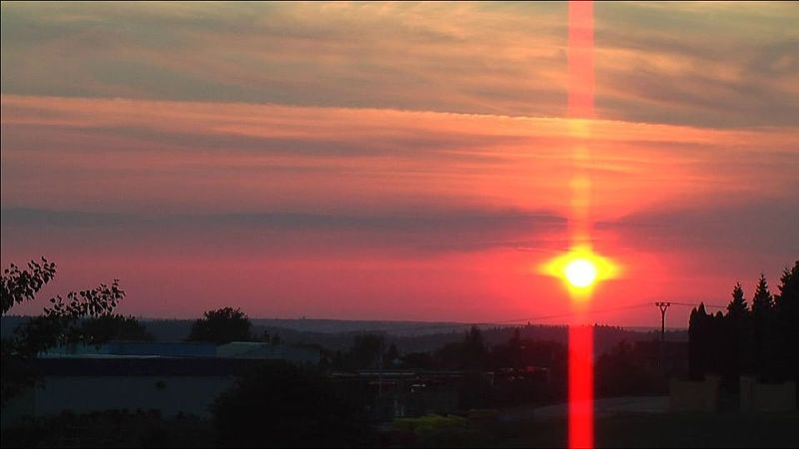

Wie entsteht Blooming?

-Lichtempfindliche Elemente des CCD-Sensors können nur begrenzt Ladung aufnehmen
→ zu stark belichtet = Ladungsüberschuss
-Ladung wird an das Nachbarelement abgegeben und der Effekt weitet sich aus

Fotodiode: Was ist das?

Eine Fotodiode wandelt sichtbares Licht in elektrischen Strom um. Bei der Digitalkamera sind sie im CCD-Sensor verbaut und lädt dort einen parallel geschalteten Kondensator auf.

Wie erzeugt er Strom?

-einfallendes Licht lässt Löcher und Elektronen entstehen welche eine Ladung erzeugen
-Ladung wird in einem Kondensator gespeichert
-Ladung wird bei maximaler Kapazität weitergegeben und in das Bild umgewandelt

Entstehung der Farben

-Jedes Bildelement hat einen farblichen Filter (rot,grün und blau)
-Der Filter lässt nur eine von den drei Farben durch
-Je nach Intensität des einfallen Lichts wird eine bestimmte Farbe in Kombination mit den anderen Filtern erstellt, so entsteht ein Bild

Von : Mika, Rico, Niklas, Philipp

